https://www.bilibili.com/video/BV1nW411f7km
宝峰拆解视频教程
拆机 注意区分螺丝，喇叭线容易断。断了再焊回去.

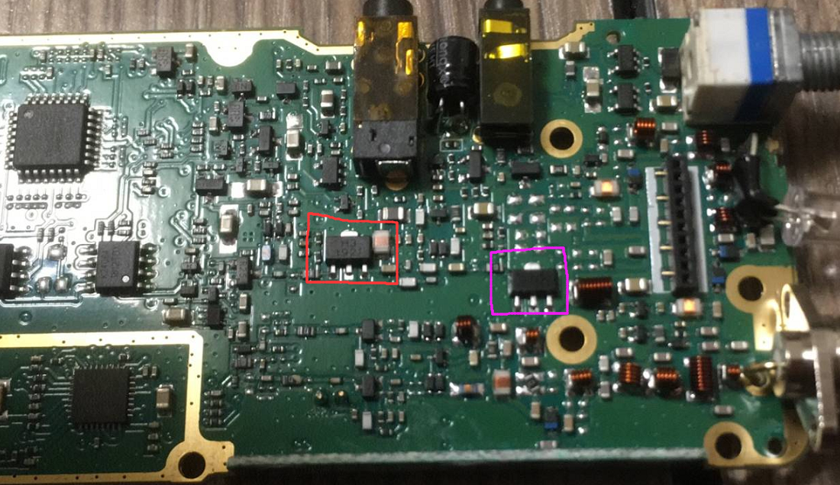
红色是推动管，紫色是末级管
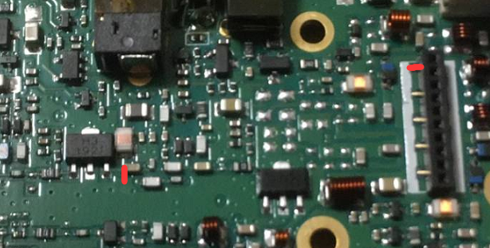
这边步骤为X
推动管的右脚 经过它右上的两个电感 直接通到电池插座如上图
使用电表二极管档 测量这两个点 ，是通路的会响，压降很小

我们要做的就是如下图 推动管的最右脚 和它右边的电容 给断开
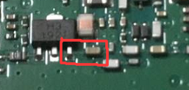
上图电路板上面的覆铜线 从中间割断。边割边测它们的通路状态,注意不要割太深。板子有中间层
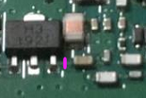
用小刀割断这根线
割好再去步骤X测量一下 保证电容左边能通到电源插座

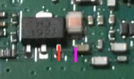
割完后。我们要做的就是给这个断口做一个开关，也就是上图的这两个位置，分别是功放管的右脚（上图红色）和电容左（上图紫色）,这两个颜色分别焊一条引线出机子。不要过长.刚好出机子就行，注意不要短路.

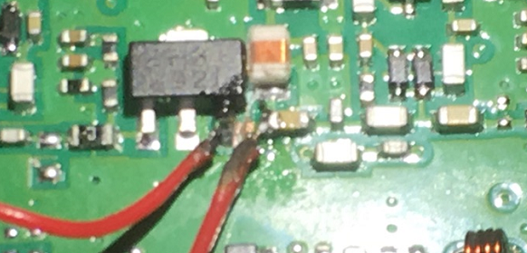

检查一下电路
然后就可以将机子装回去了。装机难点 液晶屏幕，引脚没装好会接触不到，花屏，调整好就ok了，电池座的触头插回去要插正确。

接出来的两条线 接电建或者继电器就可以发电码了
发码 的时候按住ptt 再按电建就行了
懒得按ptt的 也可以自己把ptt也改成继电器，

改装有风险！需谨慎
注意！！上线性卫星前，请务必关闭 设置12 13项的 发射亚音
关闭第35项的尾音消除 否则会发关机码
还有第19项 也要关闭。也会发码
总之 关闭所有发码 让宝峰只出载波

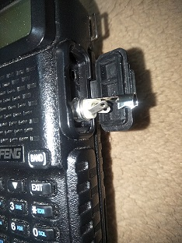
请务必插入一个空耳机头。这样就没有语音输入。出来的载波才是纯正的，如果将麦克风的电路接地效果更佳！
Fm的载波就是cw波 一模一样 它只是单纯的正弦波，没有任何区别
就算日本的那些全模式台。用的也是锁相环生成的正弦波.
请放心使用。干扰什么的不存在的。毕竟宝峰是有核准码的，那么弱的杂散。上星早就削弱没了
73
Good luck
De BG5UWF

